APPLICATION CHATROOM BACKEND

Sommaire

Table des matières

Introduction 3

Description application 4

Choix techniques 5

Architecture 6

# Introduction

Ce document présente l’implémentation d’une application de chat en temps réel.

Les utilisateurs peuvent :

* Créer un compte et se connecter
* Rejoindre des chatrooms
* Envoyer des messages en temps réel dans les chatrooms

Il existe un back-office pour les administrateurs :

Les administrateurs peuvent :

* Créer et supprimer des chatrooms
* Voir les comptes utilisateur

# Description application

L’application est départagée en plusieurs parties :

Partie Front-end :

* L’interface Utilisateur

Partie Back-end :

* Gestion des données (utilisateur, chatrooms, messages)
* Middlewares (Authentification)
* Routes des pages (templates)

Partie BDD :

* Base de données MySQL
* Stockage des données (utilisateur, chatrooms, messages)

Partie Client-Serveur :

* Serveur Socket.io
* Gestion Evènementielle en temps réel des messages

Elle est composée de plusieurs pages du côté Front office :

* Page Register
* Page Login
* Page Chatrooms
* Page Chatroom
* Page Main
* Page Admin (restreinte au Utilisateurs)

# Choix techniques

Langages / Framework :

* HTML, CSS3, JavaScript
* Node.js : performant et facile à mettre en place, capable de gérer un grand nombre de connexion en même temps, un vaste écosystème de modules/ bibliothèques
* Express.js : simple et rapide, gestion de middlewares et de routes

Authentification / Sécurité :

* Json Web Token (JWT) : léger, pour sécuriser les données sensibles, tokens ’’stateless’’ qui ne stockent pas la session côté serveur
* Bcrypt.js : sécurité robuste, facile à intégrer et à utiliser

Base de données :

* MySQL : base de données scalable et performante

Gestion du temps réel :

* Socket.IO : communication bidirectionnelle entre client serveur qui permet de faire du temps réel rapidement, simple à intégrer à l’application, compatible avec un grand nombre de navigateurs et environnements

# Architecture

Schéma Structure

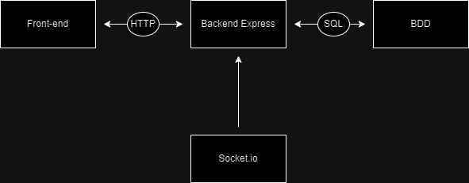

Schéma Front office

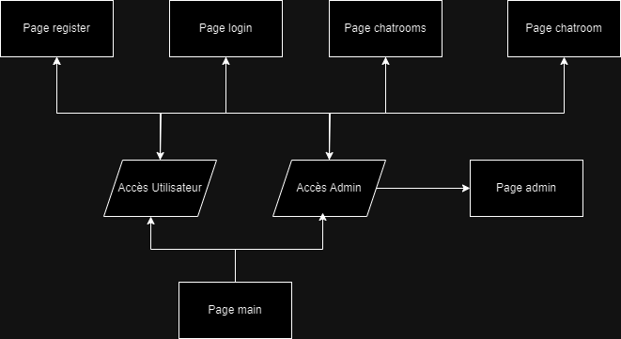

Schéma base de données 